華南銀行
112年度第三次儲備菁英暨專業人才甄選
簡章
試務受託辦理單位：
財團法人台灣金融研訓院
地址：臺北市中正區羅斯福路三段62號
電話：(02)33653666按1
服務時間：週一至週五9：00~17：30
網址：https://svc.tabf.org.tw/112hncb08
中華民國112年9月1日公告
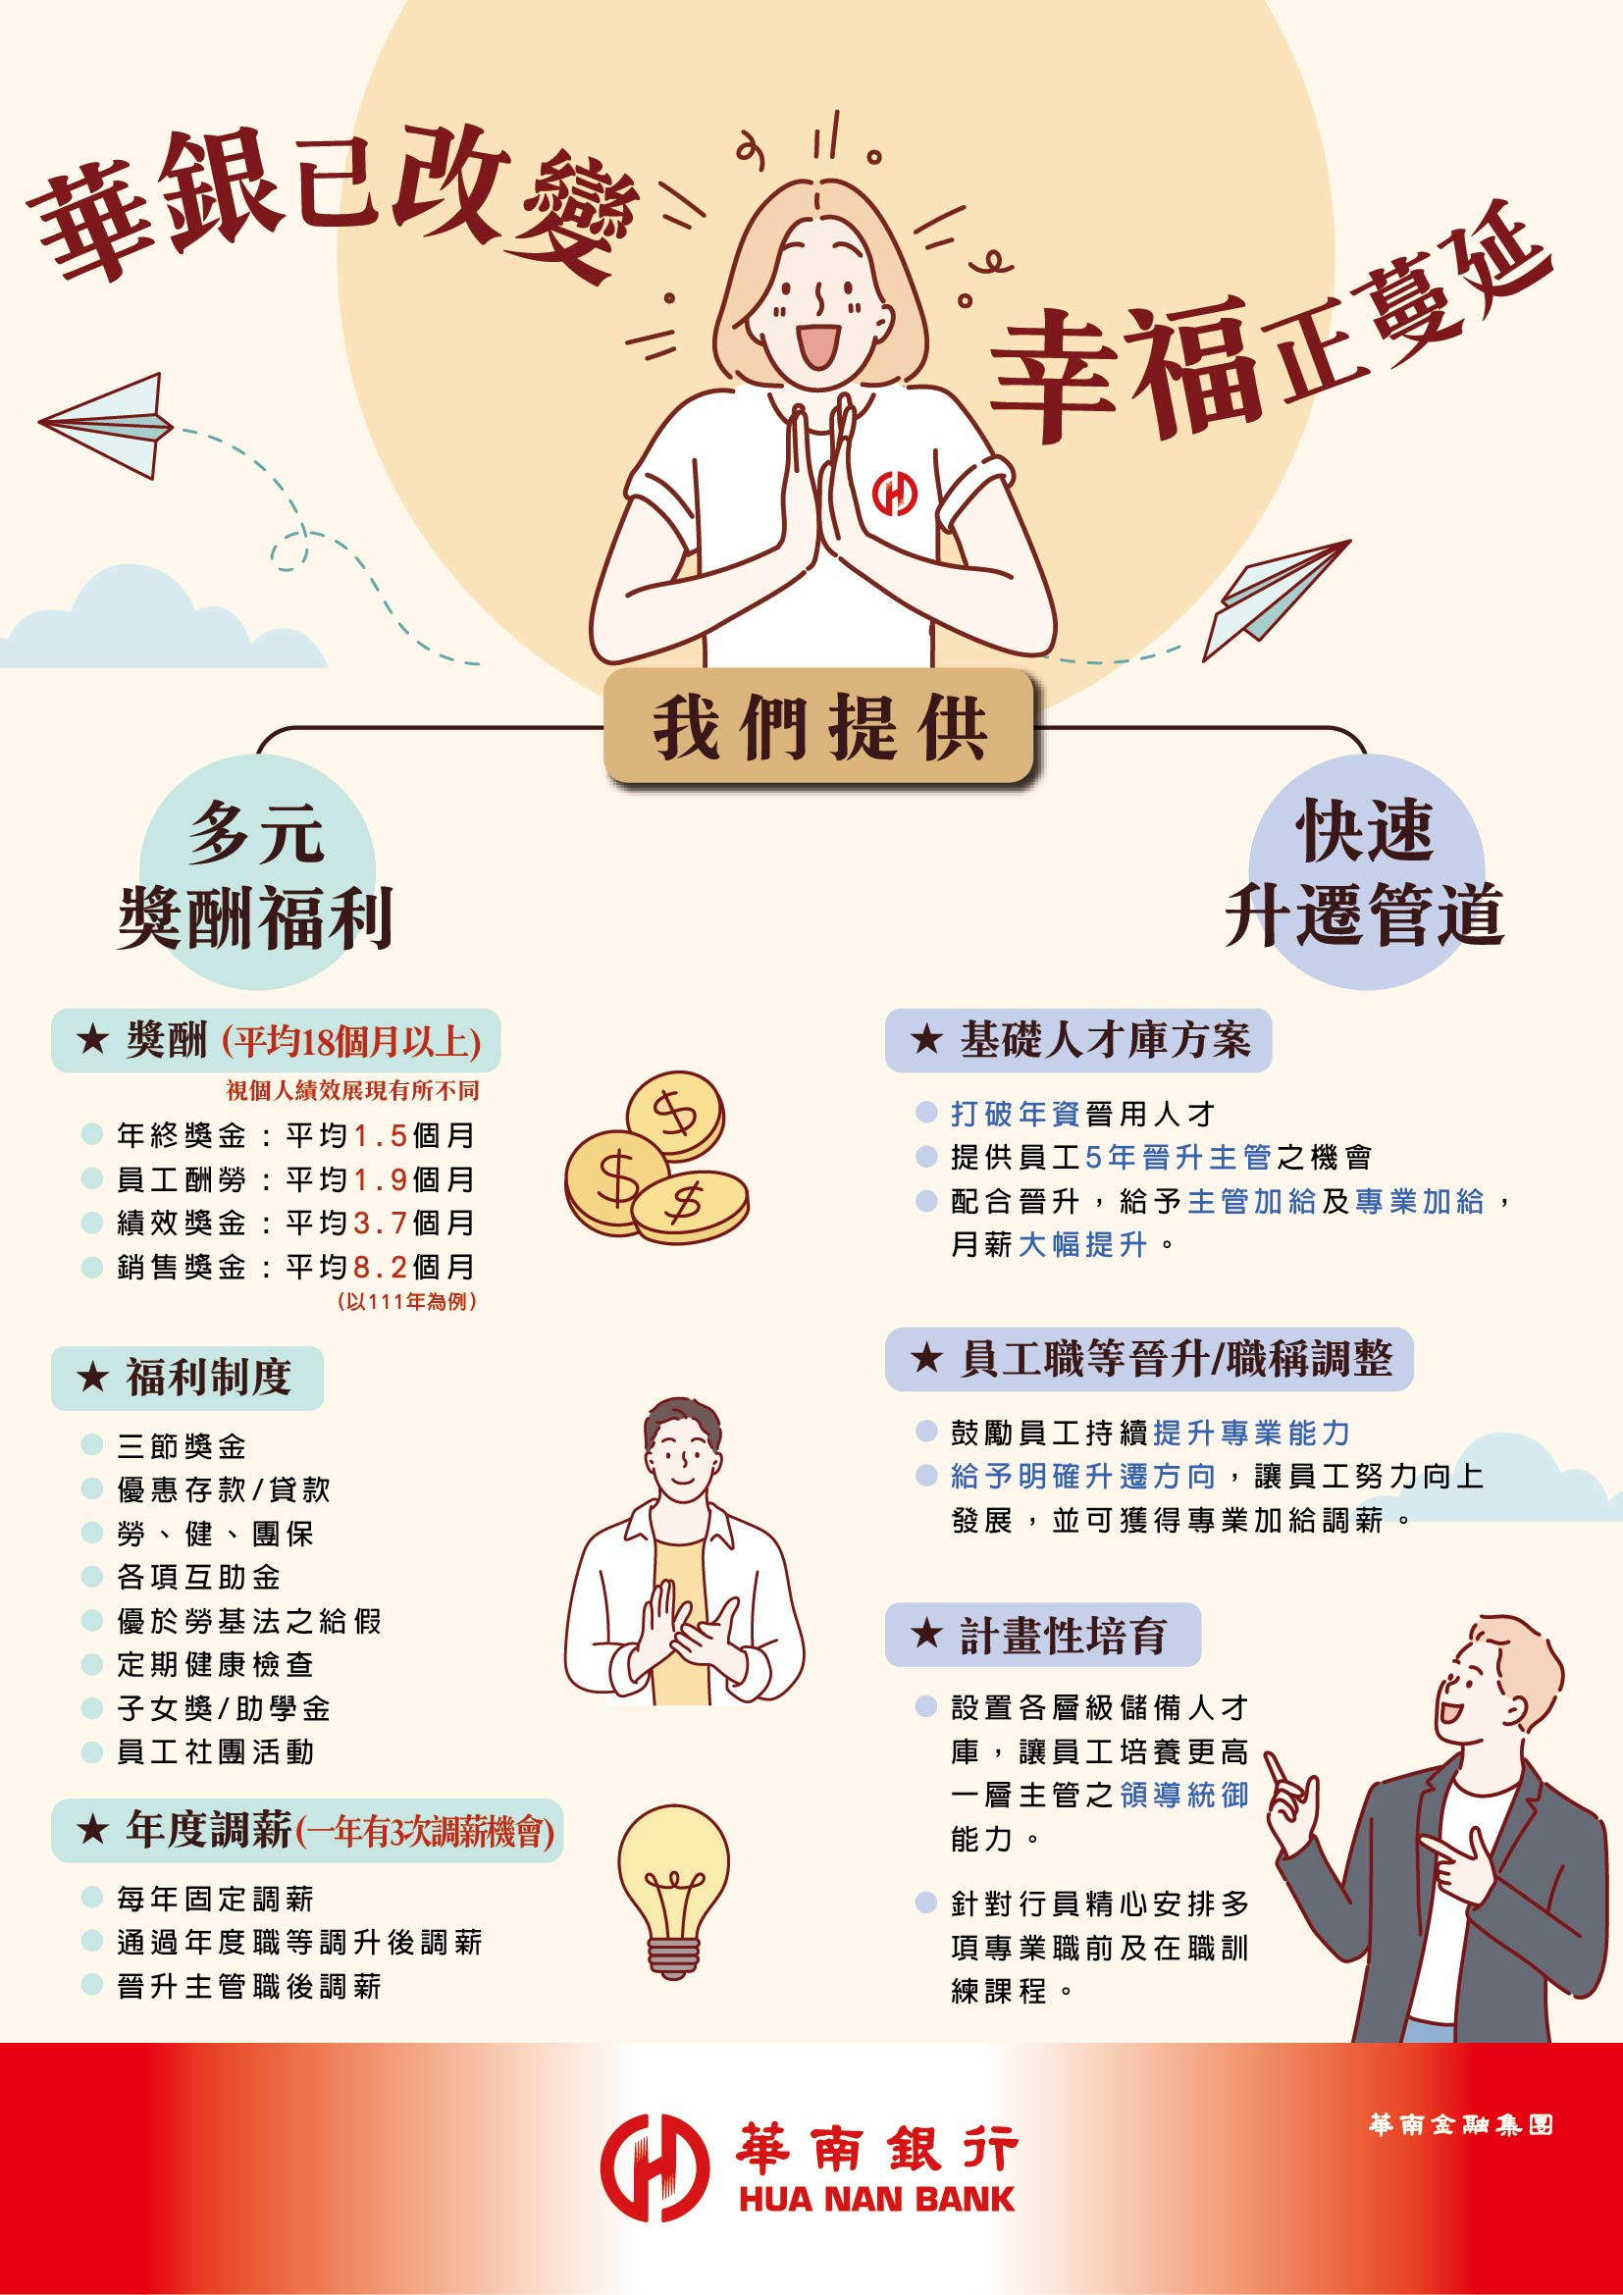

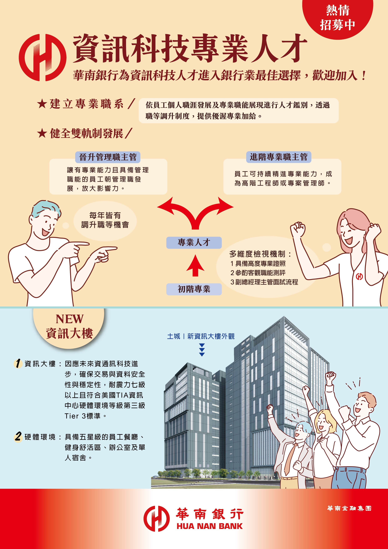
壹、甄選重要時程表
試別 | 要 項 | 時 間 | 備 註
第一階段：書面審查 | 報名期間 | 112年9月1日(星期五)10：00  至9月13日(星期三)17：00 | 1.一律採網路報名，逾期恕不受理。  2.請依網頁說明填妥基本資料並上傳制式招募履歷表。
第一階段：書面審查 | 報名資料郵寄 | 112年9月13日(星期三)17：00前  ※郵戳為憑 | 完成網路報名者，請務必於112年9月13日以前（以郵戳為憑），將報名資料以限時掛號郵寄至「10099台北古亭郵政第110信箱，華南銀行112年度第三次儲備菁英暨專業人才甄選收」。未於指定期限內完成郵寄者，視同未完成報名程序，取消應試資格。報名方式詳見簡章。
第一階段：書面審查 | 書面審查結果查詢 | 112年10月5日(星期四)14：00 | 請至甄選專區查詢。
第二階段：筆試/面試 | 筆試及面試  入場通知書查詢 | 112年10月6日(星期五)14：00 | 請至甄選專區查詢時間、地點及應試注意事項；請自行由網頁列印，不另行郵寄。
第二階段：筆試/面試 | 筆試/面試日期 | 112年10月15日(星期日) | 1.地點：設台北考區  2.請依通知面試時間攜身分證件正本辦理報到，凡逾時經唱名3次未到者視同棄權。
第二階段：筆試/面試 | 甄選結果查詢 | 112年11月6日(星期一)14：00 | 請至甄選專區查詢，錄取人員將由華南銀行個別通知辦理後續進用事宜。
註：本簡章各項內容若有變更，以華南銀行及台灣金融研訓院網站最新公告為準！


立即掃描！
進入華南銀行薪資福利、職涯發展簡介



我們需要專業、熱忱且具開發商機能力的優質業務人才加入華銀，歡
迎主動、積極的您與華銀一起打拼，共創未來願景！

貳、華南銀行招募職缺及工作內容一覽表
一、招募職缺
甄選類別 | 人數 | 類組代碼 | 需才地區 | 薪資標準(新台幣)
儲備菁英人才A | 20 | V9201 | 大台北地區 | 46,000至60,000元，試用期間核給43,000-57,000元。  ※錄取人員之工作經歷、專業能力如優於華南銀行業務需求，薪資將從優核定。
儲備菁英人才B | 20 | V9202 | 大台北地區 | 46,000至56,000元，試用期間核給43,000-53,000元。  ※錄取人員具更高階英文檢定成績或特殊專業證照，薪資將從優核定。
資訊科技菁英人才 | 20 | V9203 | 大台北地區 | 55,000元以上
客戶關係經營與業務推展菁英人才 | 20 | V9204 | 大台北地區 | 60,000元以上
海外授信審查菁英人才 | 5 | V9205 | 台北市 | 55,000元以上，試用期間核給52,000元以上
衍生性金融商品企劃專業人員 | 2 | V9206 | 台北市 | 55,000元以上，試用期間核給52,000元以上  ※錄取人員之工作經歷、專業能  力如優於華南銀行業務需  求，薪資將從優核定。
備註：
1.需才地區為大台北地區，包含台北市、新北市及基隆市。
2.薪資皆含伙食費新台幣2,400元，年終、績效獎金等依華南銀行規定辦理。
二、工作內容
甄選類別 | 工作內容及人才運用培育計畫
儲備菁英人才A  儲備菁英人才B | 1.營業單位輪習1年  (1)存匯業務部門  (2)外匯業務部門  (3)企個金業務部門  (4)徵審業務部門  (5)理財業務部門  2.總行單位輪習1年：依照職涯發展規劃選擇總行2個單位進行歷練，每個單位歷練6個月。  3.以培育為分行或總行基層主管為目的，培育期滿視儲備菁英人才職涯發展規劃、培育期間綜合表現與整體業務需要，決定派任單位。
資訊科技菁英人才 | 軟體工程系統開發、軟體程式設計、資料庫程式設計、資料庫軟體應用、系統架構規劃與維護、網路安全架構分析與設計
客戶關係經營與業務推展菁英人才 | 1.錄取人員將在國內分行從事業務推展工作，以推展理財、理債(放款)業務為主，須負責開發新客源，掌握客戶需求獨立提供適切理財、保險、貸款等解決方案。  2.入行後將依任務需要派任理財專員、企個金AO等職務，積極培育成為本行營業單位管理職主管(襄理、副理、經理)
海外授信審查菁英人才 | 1.國際聯貸案件申請及後續相關事宜  2.OBU或海外分行授信、審查
衍生性金融商品企劃專業人員 | 1.財務金融商品之規劃與申請，包含商品設計與內外部申請作業。  2.隨時留意市場作業方式變化，強化本行財務金融交易、交割相關作業流程，以降低風險或提高效能。(如近期期交所的店頭集中結算機制)  3.配合實務需求，適時修正財務金融商品業務相關規範。
參、招募職缺、資格條件、需才地區及錄取名額：
一、國籍：具有中華民國國籍者。
二、本次甄選合計錄取87名，報名資格條件如下：
甄選  類別 | 人數 | 需才地區  (代碼) | 各職缺資格條件(均須取得) | 筆試科目  測驗範圍與題型
儲備  菁英人才A | 20 | 大台北地區  (V9201) | ※必要資格條件  1.學歷：國內、外研究所畢業，且已取得碩士以上學位(畢業)證書。  2.工作經驗：2年以上。  3.取得相當於全民英檢(GEPT)中高級檢定以上證書(詳附錄1)。  4.具備下列測驗合格證明(未具備仍可報考，惟自報到日起半年內皆須取得，否則視為試用不及格，不予正式僱用)：  (1)「人身保險業務員資格測驗」或「人身保險業務員銷售外幣收付非投資型商品測驗」  (2)「財產保險業務員資格測驗」  (3)「信託業業務人員信託業務專業測驗」或「信託業業務人員信託業務專業測驗(信託法規乙科)」  (4)「銀行內部控制與內部稽核測驗」  (5)「金融市場常識與職業道德」(需未逾有效期間)  ※面試得加分及未來核薪參考條件：  1.具2年以上銀行業營業單位工作經驗，且需辦理下列業務其中之一至少1年以上，並檢附相關證明：  (1)財富管理  (2)徵、授信業務(不含催收及收息)  2.具必要資格條件第4點或第4點以外經華南銀行認可之金融相關專業證照(如CFP、CFA等)。  3.具媒體、廣告或公關工作2年(含)以上經驗，具攝影、多媒體、剪輯等設計、執行及提案能力，精通設計相關應用軟體Illustrator、Photoshop等。  4.具備律師、會計師執照。 | (一)書面審查  (二)筆試：  專業科目  (100%)：  新聞英文  ◎非選擇題  (三)面試
儲備  菁英人才B | 20 | 大台北地區  (V9202) | ※必要資格條件  1.學歷：國內、外研究所畢業，且已取得碩士以上學位(畢業)證書。  2.取得相當於全民英檢(GEPT)中高級檢定以上證書(詳附錄1)。  3.具備下列測驗合格證明(未具備仍可報考，惟自報到日起半年內皆須取得，否則視為試用不及格，不予正式僱用)：  (1)「人身保險業務員資格測驗」或「人身保險業務員銷售外幣收付非投資型商品測驗」  (2)「財產保險業務員資格測驗」  (3)「信託業業務人員信託業務專業測驗」或「信託業業務人員信託業務專業測驗(信託法規乙科)」  (4)「銀行內部控制與內部稽核測驗」  (5)「金融市場常識與職業道德」(需未逾有效期間)  ※面試得加分及未來核薪參考條件：  1.具必要資格條件第3點或第3點以外經華南銀行認可之金融相關專業證照(如CFP、CFA等)。  2.具備律師、會計師執照。 | (一)書面審查  (二)筆試：  專業科目  (100%)：  新聞英文  ◎非選擇題  (三)面試
資訊科技  菁英人才 | 20 | 大台北地區  (V9203) | ※必要資格條件  1.學歷：(均須取得)  (1)國內、外大學資訊管理學系或資訊工程學系畢業，且已取得學士學位(畢業)證書。  (2)國內、外大學研究所畢業，且已取得碩士(含)以上學位(畢業)證書。  2.曾修習程式語言課程，並能提出在校成績以資證明。  ※面試得加分及未來核薪參考條件：  1.取得相當於全民英檢(GEPT)中高級檢定以上證書(詳附錄1)。  2.具備資訊類國際證照。  ※平時雖無輪班需求，惟因業務需要，仍需配合夜間、假日出勤或海外出差。 | (一)書面審查  (二)筆試：  專業科目  (100%)：  1.英文與邏輯推理  2.計算機概論  3.資料庫管理與資訊安全  4.程式語言  (Java+SQL)  (1~3選擇題30%  4非選擇題70%)  (三)面試
客戶關係經營與業務推展菁英人才 | 20 | 大台北地區  (V9204) | ※必要資格條件(均須取得)  1.學歷：國內、外大學畢業，且已取得學士以上學位(畢業)證書。  2.工作經驗：(均須取得)  (1)具企業授信業務開發及理財銷售、協銷，或具服務高端客戶理財銷售工作經驗合計2年以上(須提供具體業務銷售績效及證明資料)。  (2)具銀行業徵審工作經驗1年以上  3.專業證照：須同時具備下列各項測驗合格證明書：  (1)「信託業業務人員信託業務專業測驗」或「信託業務人員信託業務專業測驗(信託法規乙科)」  (2)具備「證券商高級業務人員資格測驗」或「證券投資分析人員資格測驗」  (3)具備「投信投顧業務員資格測驗」或「投信投顧相關法規(含自律規範)乙科測驗」  (4)具備「人身保險業務員資格測驗」或「人身保險業務員銷售外幣收付非投資型商品測驗」  4.具備以下人格特質：  (1)具企圖心與學習力，積極熱忱，抗壓性強。  (2)具備良好溝通及人際互動能力。  (3)具說服力，喜歡與客戶建立關係。  ※面試得加分及未來核薪參考條件：  1.國內、外研究所畢業，且已取得碩士以上學位(畢業)證書者尤佳  2.取得相當於全民英檢(GEPT)中高級檢定以上證書(詳附錄1)。  3.具CFP、CFA證照、會計師、律師執照。  4.熟悉財富管理與授信相關產品及法令規定，能獨立作業並擁有業務開發能力，具企業貸款、企業融資和投資銀行業務經驗者尤佳。 | (一)書面審查  (二)筆試：  專業科目  (100%)：  金融實務  ◎非選擇題  (三)面試
海外授信  審查菁英人才 | 5 | 台北市  (V9205) | ※必要資格條件(均需取得)  1.學歷：國內、外研究所畢業，且已取得碩士以上學位(畢業)證書。  2.工作經驗：具金融相關行業辦理國外(OBU或海外分行)授信、審查或國內外產業分析工作經驗2年以上，且具授信報告撰寫能力。  3.取得相當於全民英檢(GEPT)高級檢定以上證書(詳附錄1)。  ※面試得加分及未來核薪參考條件：  1.具聯貸案承辦經驗  2.具銀行業海外營業單位工作經驗  3.具CFA或其他財務分析相關之專業證照  4.具獨立開發海外案源能力  ※本職缺錄取人員將視華南銀行業務需要派任至總、分行業務單位或規劃管理單位工作，並以海外單位為其重點歷練工作單位，以強化其金融相關職能。 | (一)書面審查  (二)筆試：  專業科目  (100%)：  授信實務  ◎選擇題+非選擇題  (三)面試
衍生性金融商品企劃專業人員 | 2 | 台北市  (V9206) | ※必要資格條件(均須取得)  1.學歷：國內、外研究所畢業，且已取得碩士以上學位(畢業)證書。  2.工作經驗及證照：(兩者擇一)  (1)衍生性金融商品相關2年以上工作經驗，如交易、研發或企劃等。  (2)具美國財務分析師CFA證照。  ※面試得加分及未來核薪參考條件：  1.具備衍生性金融商品價格理論推導或程式撰寫經驗。  2.取得相當於全民英檢(GEPT)中高級檢定以上證書(詳附錄1)。 | (一)書面審查  (二)筆試：  專業科目  (100%)：  新聞英文及金融交易常識  ◎選擇題+非選擇題  (三)面試
【請注意】
註1.上表所列學歷須為教育部認可之學校，且不得以同等學力報考。
※學位(畢業)證書如係國外或大陸港澳學歷須符合教育部訂頒「大學辦理國外學歷採認辦法」、「大陸地區學歷採認辦法」、「香港澳門學歷檢覈及採認辦法」之規定，並加附中文譯本；國外學歷影本，應經我國駐外單位，包括我國駐當地使、領館或派駐當地之文化、貿易、商務機構或其他經我國政府認可之機構或公證人驗(認)證。目前尚未經前述單位驗(認)證者，請及早申請，以免損及本身權益。
※如未能出具前項單位驗(認)證之證明，將不符合所規定之資格條件，不得入場參加第二階段(筆試及面試)。
註2.其他資格條件：有關各甄選類別所須具備之專業證照、工作經驗等資格條件，限於112年9月13日(含)以前取得。應考人依各報考甄選類別，符合簡章資格條件者(相關資格條件如有任何疑義，請於報名截止前具名向主辦單位確認；未經確認，有關資格條件以主辦單位認定為主)。
※工作經驗年資計算，不含在校期間工讀、實習、派遣人員及替代役服役年資。
肆、報名方式
一、報名期間：自112年9月1日(五)10：00起至112年9月13日(三)17：00截止，逾期恕不受理。
二、報名方式：
(一)本次甄選毋須繳交報名費。
(二)應考人於報名前，務請詳閱本簡章內容；一經報名，即視同應徵者同意本簡章之各項內容，恕不接受取消報名、變更類別或要求退還報名資料。
(三)請依以下步驟完成報名，未依下列規定方式報名者，視為資格不符：
1.步驟一：請詳閱本甄選簡章各項規定，並同意「財團法人台灣金融研訓院個人資料蒐集、處理及利用告知事項」，並依網路報名程序確實填寫各項報名資訊、上傳照片及上傳制式招募履歷表(需含正面半身脫帽彩色大頭照及自傳)。上傳照片後請務必至甄選專區【訂單查詢】確認結果。
※此照片主要用於應考時辨識身分使用，為避免影響應試權益，請依規定上傳。應考人上傳之照片若有異常，將於筆試測驗當日進行身分確認程序並拍照存證。
2.步驟二：報名者應依下列順序(印製為A4格式，乙式3份)以迴紋針裝妥或以釘書機裝訂報名資料，並於112年9月13日(含)以前，以限時掛號方式(郵戳為憑)郵寄至「10099台北古亭郵政第110信箱，華南銀行112年度第三次儲備菁英暨專業人才甄選專案組收」。
(1)繳交文件資料檢核表。
(2)列印已上傳的制式招募履歷表(需含正面半身脫帽彩色大頭照及自傳，並親筆簽名)。
(3)畢業證明書影本。
(4)英語檢定成績證明影本。
(5)金融人才特質適性測驗結果。
※金融人才特質適性測驗：請至台灣金融研訓院/就業招考/適性測驗專區(https://fen.tabf.org.tw/ets/)進行施測。
(6)報考資格條件或面試得加分條件：
A.工作經驗：請提供工作經驗年資證明影本。(a、b均須檢附)工作經驗年資計算，不含在校期間工讀、實習、派遣人員及替代役服役年資。
a.勞工保險或公教人員保險投保證明：請至各縣市勞保局申請「勞工保險被保險人投保資料表(明細)」或以勞保局e化服務系統下載列印「勞工保險異動查詢」；公教人員請以公教人員保險網路作業e系統下載列印「公教人員保險被保險人年資紀錄表」。
b.工作經驗年資證明影本(Ⅰ、Ⅱ請擇一檢附)：
Ⅰ.服務機構所開立之「在職證明」或「離職證明」，須加註工作部門及職務內容。
Ⅱ.工作經歷說明表：請至甄選專區下載填寫並親筆簽名具結。
B.專業證照證明影本。
(7)其他相關資料：其他技能檢定、碩士論文摘要影本、社團經歷、個人優良表現等資料(作為參考依據，故請儘量提供)。
3.報名資料收件以郵戳為憑，未於指定期限內完成郵寄者，視同未完成報名程序，並取消應試資格。
4.應徵人員報名資料由華南銀行初審，書面審查結果請至本院甄選專區查詢，華南銀行保有書面審查准駁權利，初審未通過者亦不退件。
五、應考人如有身心障礙或特殊因素於測試時需要特殊試場或服務，請於報名時提出需求，本院得要求應考人員提供相關證明文件，並在考試公平原則下，提供多元化適性協助。
六、以上所繳交各種證件影本及資料如有資格不符、偽造、變造或其他不實情事，應考人應負法律責任。於甄選期間發現者除扣留其所繳證明文件外，並拒絕其進場應試；於甄選完畢後榜示前發現者，不予錄取；榜示後發現者，撤銷其錄取資格。
伍、甄選方式：(華南銀行保有最終調整甄選方式之權力)
甄選分二階段舉行：參加各階段甄選人員務必攜帶具本人照片之雙證件正本(詳試場規則及注意事項規定)，依測驗入場通知書指定時間及測驗地點應試；未攜帶指定雙身分證件正本者或僅攜帶單一證件正本者不得入場應試。若因相片辨識困難，必要時得拍照存證；凡逾時經唱名3次未到者視同棄權。
一、第一階段書面審查：書面審查係依招募職缺需求，擇優通知參加第二階段(筆試及面試)。書面審查結果請於112年10月5日(星期四)14：00起至甄選專區查詢。
二、第二階段(筆試及面試)：112年10月15日(星期日)
- 設台北考區，應考人請於112年10月6日(星期五)14:00起至甄選專區查詢測驗入場通知書號碼、筆試測驗及面試之時間、地點，並直接由網頁列印，不另行郵寄書面通知。
- 筆試測驗時間及科目：
節次 | 測驗科目 | 預備 | 測驗時間 | 題型
全一節 | 專業科目 | 09：20 | 09：30 ~ 11：00 | 請參閱  第1-6頁說明
＊測驗時間得視報名人數及配合面試時間安排，酌予提早或延後。以入場通知書公告為準。
- 筆試測驗科目「專業科目」，原始分數滿分以100分計，所得成績即為筆試成績。
- 面試成績滿分以100分計，並依儀態、語言表達、反應能力、才識、特質等與工作相關之構面及已繳交各項資料進行綜合評分。
- 甄選總成績計算：(各項成績均計算至小數點後二位，第三位四捨五入)
筆試成績占甄選總成績30%，面試成績占甄選總成績70%，兩項分數加權相加後為甄選總成績。
三、錄取方式：
- 按甄選總成績高低順序擇優錄取。惟有下列情形之一者，不予錄取：
1.第二階段筆試缺考或零分者；
2.第二階段面試成績未達60分者。
- 甄選總成績相同者，依序以(1)面試成績、(2)筆試成績之高低決定錄取順序；如仍為相同者，則增額錄取。
- 相關錄取人員名單移請華南銀行辦理後續進用事宜。
陸、試場規則及注意事項
一、筆試：
(一)請攜帶具本人照片之雙證件正本，依測驗入場通知書指定時間及測驗地點應試應試，未攜帶指定雙身分證件正本者或僅攜帶單一證件正本者不得入場應試。未攜帶前述規定身分證件正本者不得入場應試，各節測驗開始後即不得離場。若因相片辨識困難，必要時得拍照存證。
雙證件 | 身分證件 | 說明
主證件 | 國民身分證正本 | 為必備證件
第二證件 | 健保IC卡正本  護照正本  駕照正本  身心障礙證明正本 | 1.第二證件請擇一攜帶。  2.健保IC卡須以具本人照片者為限，如未印有本人照片者，請於到考前儘速補換具本人照片之健保IC卡。  3.護照及身心障礙證明須於有效期限內。
(二)應考人應於測驗預備鈴響時依入場通知書編號入座，並將身分證件置於桌面左前角或指定位置，以備核對。
1.測驗時間以鈴(鐘)聲為主。
2.應考人除應試文具及規定的身分證件外，於預備鈴響時，應將書籍文件等非考試必需個人物品，放置於座位下方或指定場所。
3.測驗開始後遲到10分鐘內得准許入場，逾時者一律不得入場應試。
4.測驗結束鈴(鐘)響前不得離場，測驗期間擅自離場者，該節以零分計。
5.測驗結束鈴(鐘)響前不得繳卷。
(三)應考人須按編定座位入座，作答前自行應先檢查答案卡(卷)，測驗入場通知書編號、座位標籤、應試科目是否相符，如有不同應立即請監試人員處理。使用非本人答案卡(卷)作答者，該節不予計分。
(四)應試時請詳閱試卷題頭說明，且依規定在答案卡(卷)上作答。並依題型自備以下文具：
1.選擇題：限用2B鉛筆劃記。
2.非選擇題：限用藍、黑色鋼筆或原子筆、修正帶(液)等文具。
(五)答案卡依下列各項規定作答，違反規定致讀卡機器無法正確判讀時，由應考人自行負責，不得提出異議：
1.請應考人自備2B鉛筆、擦拭易淨之橡皮擦，切勿使用立可白或其他修正液。
2.請按試題之題號，依序在答案卡上同題號之劃記答案處作答，並完全塗滿，不可塗出方格外、塗滿一半、打×或打勾，劃記請粗黑、清晰，以免影響計分。未劃記者，不予計分。
3.如答案要更改時，請用橡皮擦擦拭乾淨，再行作答，切不可留有黑色殘跡，或將答案卡污損。
4.答案卡須保持清潔完整，請勿折疊、破壞或塗改入場通知書編號及條碼，亦不得書寫應考人姓名、入場通知書編號或與答案無關之任何文字或符號。
(六)答案卷依下列各項規定作答：
1.限用藍、黑色原子筆、修正帶(液)等文具作答。
2.每人每節限使用一本，內頁不得自行撕毀，請應考人衡酌作答。
3.答案卷須保持清潔完整，請勿折疊、破壞或塗改入場通知書編號及條碼，亦不得書寫應考人姓名、入場通知書編號或與答案無關之任何文字或符號。
4.請參照答案卷所載注意事項，依規定用筆標明題號並於作答區內作答，超出作答區部分，不予評閱計分。
(七)測驗期間嚴禁使用行動電話或其他具可傳輸、掃描、交換或儲存資料功能之電子通訊器材或穿戴式裝置(包括但不限於：微型耳機、智慧型手錶、智慧型手環、智慧型眼鏡、電子字典、個人數位助理機、呼叫器等)，請關機並取消鬧鈴及整點報時裝置後，妥為收納不得使用，違者扣該節成績20分，續犯者該節不予計分。
(八)請務必將鐘錶之鬧鈴及整點報時功能關閉，若測驗中聲響經監試人員制止而再犯者，扣該節成績10分；該鐘錶並由監試人員保管至該節測驗結束後歸還。
(九)本項測驗僅得使用簡易型電子計算器(不具任何財務函數、工程函數、儲存程式、文數字編輯、內建程式、外接插卡、攝(錄)影音、資料傳輸、通訊或類似功能)，且不得發出聲響。應考人如有下列情事扣該節成績10分，如再犯者該節不予計分。
1.電子計算器發出聲響，經制止仍執意續犯者。
2.將不符規定之電子計算器置於桌面或使用，經制止仍執意續犯者。
(十)應考人有下列情事，視其情節輕重扣該節成績5分至20分。經監試人員制止仍執意續犯者，該節不予計分。
1.測驗開始鈴(鐘)響前，擅自在答案卡(卷)上書寫者。
2.測驗結束鈴(鐘)響即須停筆，持續作答或再動筆者。
(十一)試卷一律回收，亦不公告試題及解答。應考人於離場前須同時繳回試題卷及答案卡(卷)，違者該節成績以零分計。繳卷時，應經監試人員驗收後始得離場。
(十二)其他應試須知：詳如測驗入場通知書及試場張貼之試場規則所示，請應考人於應試前詳讀各有關規定，以免影響本身權益。
二、面試：
(一)具應試資格者，將另行通知面試時間及應試注意事項。並請依指定之報到時間及地點應試。參加面試務必攜帶雙身分證件正本入場應試，凡逾時經唱名3次未到者視同棄權。
(二)甄選結果於甄選專區公告，恕不另寄發書面通知。
三、應考人測驗期間有下列各款情事之一者，將取消應試資格，各項成績均不予計分。若於測驗期間發現，筆試將收回試卷、答案卡(卷)，其他試別(如面試、體測、術科等)則停止測試，不得繼續應考，並應於規定可離場時間後，始得離場；若於測驗後成績公告前發現，其已測驗之各項成績，均認無效；若於成績公告後發現，合格者撤銷其合格資格，未合格者取消其成績：
(一)冒名頂替；
(二)持用偽造或變造之應考證件；
(三)互換座位、答案卷或試題；
(四)傳遞文稿、參考資料、書寫有關文字之物件或有關信號；
(五)夾帶書籍文件；
(六)故意不繳交答案卡(卷)；
(七)在桌椅、文具或肢體上或其他處所，書寫有關文字或抄寫試題；
(八)電子通訊舞弊行為；
(九)窺視或抄寫他人答案卡(卷)、試題；
(十)其他破壞試場秩序等事項；
應考人有上述情事時，主辦單位得公告違規者之部分姓名、入場通知書編號、違規事實及所受處分。若舞弊情節涉及刑責，一經發現，將依試場規則向檢察或警察機關告發；民事部分則依法求償。
四、若違反上述試場規則，於測驗後發現者，仍依本規定處理。

柒、測驗結果
一、應考人可於112年10月6日(星期五)14：00起至甄選專區查詢書面審查結果。
二、應考人可於112年11月6日(星期一)至甄選專區查詢總成績及錄取人員名單，恕不另寄發書面通知。
捌、錄取及進用
一、各甄選組別錄取人員，由華南銀行視業務需要及職缺通知進用，惟逾通知報到期限未回覆或未報到者，即視為放棄錄取資格，一律不得請求保留並註銷錄取資格；又報到後無法依契約時程持續提供勞務者，應予撤銷錄取資格或解約。華南銀行保留人員錄取與否之最終決定權。如華南商業銀行為配合業務發展致人力需求增加，得增額錄取人員。
(一)錄取後華南銀行另函通知安排職前訓練，錄取人員如未事先經華南銀行同意而未參加訓練者，即視為放棄，並撤銷錄取資格，一律不得請求延期或保留。
(二)進用後依規定試用六個月，需通過三個月期中考核與六個月期滿考核者始予正式雇用，期中、期滿考核中有任一不合格，或整體表現已明顯出現不適任者終止勞動契約。錄取「客戶關係經營與業務推展菁英人才」者，試用六個月期間，每2個月進行1次試用考核，試用期間共考核3次，須全數通過始予正式雇用，如有任一不合格，或整體表現已明顯出現不適任者終止勞動契約。
(三)儲備菁英人才A類組、B類組錄取人員，於入行報到後須簽署服務約定書，如培訓期間有未通過評核或不適任情形，將離開本培訓方案並終止勞動契約，不得主張調降職等或薪資。
(四)本甄選錄取人員於5年內除業務需要外，不調離原錄取之工作地區。
二、錄取人員於分發報到時須繳驗下列證明文件，如有偽造、變造及其他不實情事，或未提出繳驗者，即撤銷其錄取資格：
(一)國民身分證正本。
(二)畢業證書正本(有關學歷規定，請參閱第1-3頁)。
(三)各甄選類別須具備之工作經驗、專業證照等證明資料正本。
(四)經主管機關公告辦理勞工體格及健康檢查指定醫療機構合格單位(請至勞動部網站查詢)出具之體格檢查有效證明正本(依勞工健康保護規則第十條規定辦理)。
(五)依華南銀行通知之其他相關資料。
三、報考儲備菁英人才A類組、B類組錄取人員進用後，須於報到日起半年內取得下列測驗合格證明，未取得者視為試用不合格，不予正式雇用：
(一)「人身保險業務員資格測驗」。
(二)「財產保險業務員資格測驗」。
(三)「信託業業務人員信託業務專業測驗」或「信託業業務人員信託業務專業測驗(信託法規乙科)」。
(四)「銀行內部控制與內部稽核測驗」。
(五)「金融市場常識與職業道德」(須未逾有效期間)。
四、錄取人員如有下列情形之一經查證屬實者，將不予進用或即予終止勞動契約：
(一)犯內亂罪、外患罪經判決確定或通緝有案尚未結案者。
(二)曾服公職有貪污行為經判決確定或通緝有案尚未結案者。
(三)犯前二款以外之罪，判處有期徒刑以上之刑確定，尚未執行或執行未完畢者。
(四)依法停止任用、受休職處分尚未期滿或因案停止職務其原因尚未消滅者。
(五)褫奪公權尚未復權者。
(六)受監護或輔助之宣告，尚未撤銷者。
(七)有重大喪失債信情事尚未了結者。
玖、其他注意事項
一、應考人為報名「華南銀行112年度第三次儲備菁英暨專業人才甄選」，須提供個人資料類別：包括姓名、身分證統一編號、教育、職業與聯絡方式等，將由華南銀行及台灣金融研訓院依個人資料保護法相關規定，為蒐集、處理及利用，並僅限於製作甄選相關表單、甄選相關事項通知與資料分析。
二、應考人於報名前，務請詳閱本簡章內容；一經報名，即視同應考人同意本簡章之各項內容；本簡章各項內容若有變更，以甄選專區最新公告為準。
三、測驗當日如遇颱風、豪雨、疫情等不可抗拒之天災，請密切注意台灣金融研訓院網站所發布之訊息，以確認本項測驗是否延期。
四、為維護公共利益及應考人權益，應考人如患有「傳染病防治法」所稱傳染病並經中央主管機關公告之傳染病，屬限制不得外出之高風險族群者，不得應考，蓄意隱匿者，移送相關機關依法論處；並請應考人配合相關防疫措施。
附錄1、華南銀行英語檢測標準對照表
語言能力參考指標 |  | A2 | B1 | B2 | C1 | C2
全民英檢(GEPT) |  | 初級 | 中級 | 中高級 | 高級 | 優級
新制多益測驗(New TOEIC)  舊制多益測驗(TOEIC) |  | 470 | 550 | 785 | 945 | 980
劍橋大學國際商務英語能力測驗(BULATS) |  | ALTE LEVEL 1 | ALTE LEVEL 2 | ALTE LEVEL 3 | ALTE LEVEL 4 | ALTE LEVEL 5
雅思國際英語測驗(IELTS) |  | 4.0 | 5.5 | 7.0 | 8.0 | 9.0
劍橋大學英語能力認證分級測驗 |  | KET | PET | FCE | CAE | CPE
外語能力測驗(FLPT) | 三項筆試 | 105 | 150 | 195 | 240 | 330
外語能力測驗(FLPT) | 面試 | S-1+ | S-2 | S-2+ | S-3 | S-3以上
托福紙筆測驗(ITP TOEFL) |  | 390 | 457 | 527 | 560 | 630
托福電腦測驗(CBT TOEFL) |  | 90 | 137 | 197 | 220 | 267
托福網路測驗(iBT TOEFL) |  | - | 57 | 87 | 110 | 120
註：採用全民英檢(GEPT)檢測者，請提供聽、讀、說、寫四項合格證書或成績單。

